温馨提示：
此套题为Word版，请按住Ctrl,滑动鼠标滚轴，调节合适的观看比例，答案解析附后。关闭Word文档返回原板块。
单元评估检测(一)
第一章
(45分钟 100分)
一、选择题(本题共8小题,每小题6分,共48分。1～5题为单选题,6～8题为多选题)
1.(2016·梅州模拟)如图所示,飞行员跳伞后飞机上的另一飞行员(甲)和地面上的人(乙)观察跳伞飞行员的运动后,引发了对跳伞飞行员运动状况的争论,下列说法正确的是( )
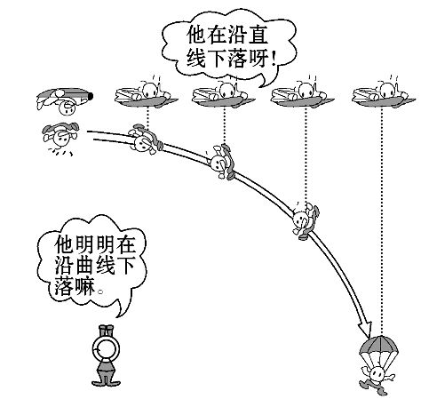
A.甲、乙两人的说法中必有一个是错误的
B.他们的争论是由于选择的参考系不同而引起的
C.研究物体运动时不一定要选择参考系
D.参考系的选择只能是相对于地面静止的物体
【解析】选B。飞行员甲以自己为参考系,认为跳伞飞行员在沿竖直方向下落,地面上的人以地面为参考系,认为跳伞飞行员做曲线运动,A错误,B正确;研究物体运动时一定要选参考系,但不一定是相对地面静止的物体,C、D错误。
2.同一张底片对着小球运动的路径每隔s拍一次照,得到的照片如图所示,则小球在图示过程中的平均速度的大小是( )
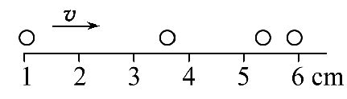
A.0.25 m/s B.0.2 m/s
C.0.17 m/s D.无法确定
【解析】选C。图示过程中x=6cm-1 cm=5 cm=0.05 m,t=3×s=s。故==0.17m/s,C对。
【加固训练】
物体沿一条直线运动,下列说法正确的是( )
A.物体在某时刻的速度为3 m/s,则物体在1 s内一定运动了3 m
B.物体在1 s内的平均速度是3 m/s,则物体在这1 s内的位移一定是3 m
C.物体在某段时间内的平均速度是3 m/s,则物体在任1 s内的位移一定是3 m
D.物体在某段时间内的平均速率是3 m/s,则物体在任1 s内的路程一定是3 m
【解析】选B。要注意平均速度、平均速率均与时间有关。平均速度是位移与时间的比值,本题中物体在1 s内的平均速度是3 m/s,则在这1 s内的位移一定是3 m。物体在某段时间内的平均速度是3 m/s,由于时间不确定,所以任1 s内的位移不一定是3 m。同理,物体在某段时间内的平均速率是3 m/s,则任1 s内的路程也不一定是3 m。
3. (2016·湛江模拟)如图所示为一质点从t=0时刻开始,做初速度为零的匀加速直线运动的位移—时间图象,图中虚线为经过t=4s时对应的图象的点的切线,交时间轴于t=2s处,由此可知该质点做匀加速运动的加速度为( )
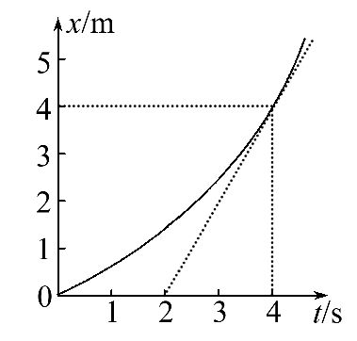
A.2 m/s² B.m/s²
C.m/s² D.m/s²
【解析】选B。由题图可知,t=4s时图象切线的斜率为该时刻的速度v=2m/s,故加速度a==m/s²,B正确。
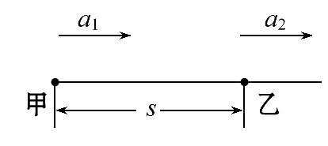
4.(2016·马鞍山模拟)如图所示,处于平直轨道上的甲、乙两物体相距为s,同时、同向开始运动。甲以初速度v、加速度a₁做匀加速直线运动,乙做初速度为零、加速度为a₂的匀加速直线运动,假设甲能从乙旁边通过,要使甲、乙相遇两次的条件是( )
A.a₁<a₂且s>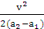
B.a₁<a₂且s<
C.a₁>a₂且s>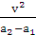
D.a₁>a₂且s<
【解析】选B。若甲与乙速度相等时,甲已经从乙旁经过,则v+a₁t=a₂t, vt+a₁t²>s+a₂t²,联立解得s<,若再有a₂>a₁,则定有乙再次追上甲的结果,即甲、乙相遇两次,故B正确。
5.(2016·太原模拟)关于体育比赛,下列说法正确的是( )
A.运动员跑完800 m比赛,指的是路程大小为800 m
B.运动员铅球成绩4.50 m,指的是位移大小为4.50 m
C.某场篮球比赛打了两个加时赛,共需10 min,指的是时刻
D.足球比赛挑边时,上抛的硬币落回地面猜测正反面,该硬币可以看作质点
【解析】选A。运动员跑完800 m比赛,指的是路程大小为800 m,选项A正确;运动员铅球成绩为4.50 m,指的是抛出点和落地点水平距离大小,选项B错误;某场篮球比赛打了两个加时赛,共需10 min,指的是时间,选项C错误;足球比赛挑边时,上抛的硬币落回地面猜测正反面,该硬币的大小不能忽略,不可以看作质点,选项D错误。
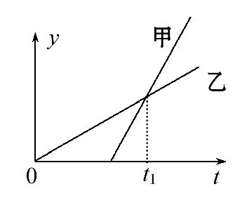
6.(2016·长春模拟)如图是甲、乙两物体从同一点开始做直线运动的运动图象,下列说法正确的是( )
A.若y表示位移,则t₁时间内甲的位移小于乙的位移
B.若y表示速度,则t₁时间内甲的位移小于乙的位移
C.若y表示位移,则t= t₁时甲的速度大于乙的速度
D.若y表示速度,则t= t₁时甲的速度大于乙的速度
【解析】选B、C。若y表示位移,则知t₁时间内甲的位移等于乙的位移;斜率等于物体的速度,则知t=t₁时甲的速度大于乙的速度,故选项A错误,C正确;若y表示速度,速度-时间图象与坐标轴所围的“面积”表示物体的位移,则t₁时间内甲的位移小于乙的位移,t=t₁时甲的速度等于乙的速度,故选项B正确,D错误。
7. (2016·合肥模拟)在土耳其伊斯坦布尔举行的第15届机器人世界杯赛上,中国科大“蓝鹰队”获得传真2D组冠军和服务机器人组亚军,改写了我国服务机器人从未进入世界前5的纪录。标志着我国该领域的研究取得了重要进展。图中是科大著名服务机器人“可佳”。现要执行一项任务。给它设定了如下程序：机器人在平面内,由点(0,0)出发,沿直线运动到点(3,1),然后又由点(3,1)沿直线运动到点(1,4),然后又由点(1,4)沿直线运动到点(5,5),然后又由点(5,5)沿直线运动到点(2,2),整个过程中机器人所用时间是2s,则( )
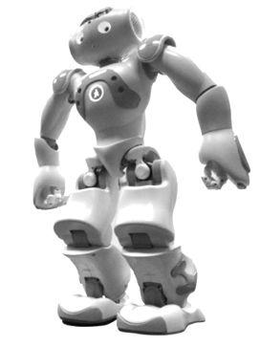
A.机器人的运动轨迹是一条直线
B.机器人有两次通过同一点
C.整个过程中机器人的位移大小为2m
D.整个过程中机器人的平均速率为1m/s
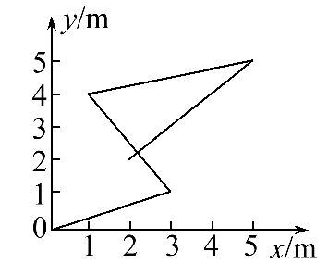
【解析】选B、C。以坐标系的横轴作为x轴,纵轴作为y轴。根据描点法先作出题中给定的几个坐标位置,然后用直线连接相邻两个位置,即得机器人的运动轨迹,如图所示。机器人的运动轨迹不是一条直线,机器人会两次通过同一点,选项A错误,B正确。起点在坐标原点,终点在(2,2),位移大小是这两点连线的长,故位移大小为m=2m,选项C正确。整个过程中机器人的平均速度大小为1 m/s,选项D错误。
8.(2016·唐山模拟)分别让一物体按照以下两种情境通过直线上的A、B两点,一种是物体以速度v匀速运动,所用时间为t;另一种是物体从A点由静止出发,先匀加速直线运动(加速度为a₁)到某一最大速度v_{m},立即做匀减速直线运动(加速度大小为a₂)至B点速度恰减为0,所用时间仍为t。下列说法正确的是( )
A.v_{m}只能为2v,与a₁、a₂的大小无关
B.v_{m}可为许多值,与a₁、a₂的大小有关
C.a₁、a₂必须是一定的
D.a₁、a₂必须满足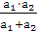=
【解析】选A、D。第一种情境,x=vt,第二种情境x=t₁+t₂=t,则v_{m}==2v,与加速度大小无关,故A正确,B、C错误;根据匀变速运动的规律+=t,代入v_{m}=2v解得=,D正确。
二、实验题(本题共2小题,共15分)
9.(5分)如图所示,将打点计时器固定在铁架台上,使重物带动纸带从静止开始自由下落,利用此装置可以测定重力加速度。
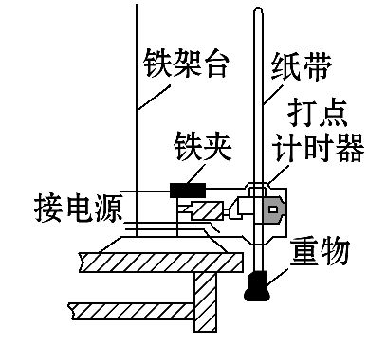
(1)所需器材有打点计时器(带导线)、纸带、复写纸、带铁夹的铁架台和带夹子的重物,此外还需________(填字母代号)中的器材。
A.直流电源、天平及砝码
B.直流电源、毫米刻度尺
C.交流电源、天平及砝码
D.交流电源、毫米刻度尺
(2)通过作图的方法可以剔除偶然误差较大的数据,提高实验的准确程度。为使图线的斜率等于重力加速度,除作v-t图象外,还可作________图象。
【解析】(1)打点计时器需接交流电源。重力加速度与物体的质量无关,所以不需要天平和砝码。计算速度需要测相邻计数点间的距离,需要毫米刻度尺,故D正确。(2)由公式v²=2gh,如绘出-h图象,其斜率也等于重力加速度。
答案：(1)D (2)-h
10.(10分)某同学利用图甲所示的实验装置,探究物块在水平桌面上的运动规律。物块在重物的牵引下开始运动,重物落地后,物块再运动一段距离停在桌面上(尚未到达滑轮处)。从纸带上便于测量的点开始,每5个点取1个计数点,相邻计数点间的距离如图乙所示。打点计时器电源的频率为50Hz。
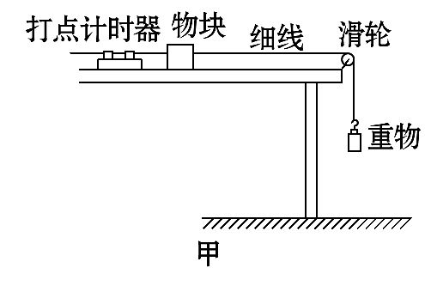
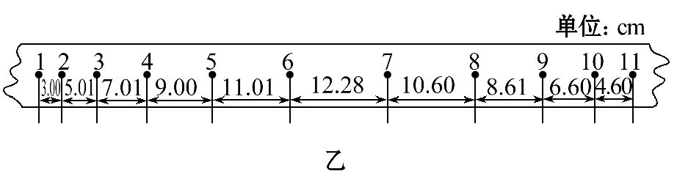
(1)通过分析纸带上的数据,可判断物块在相邻计数点________和________之间某时刻开始减速。
(2)计数点5对应的速度大小为________m/s(保留3位有效数字)。
(3)物块减速运动过程中加速度的大小为a=________m/s²(保留3位有效数字),若用来计算物块与桌面间的动摩擦因数(g为重力加速度),则计算结果比动摩擦因数的真实值________(选填“偏大”或“偏小”)。
【解析】(1)根据匀加速直线运动的推论,相邻相等时间内位移之差是常数
Δx=aT²,可知开始位移之差为2cm,所以在6和7之间某时刻开始减速。
(2)根据v₅=可得v₅=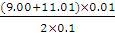m/s=1.00 m/s。
(3)加速度的大小a=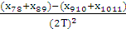,可得a=2.00m/s²。重物落地后,物块向前运动时除受摩擦力作用外,纸带和限位孔之间也存在摩擦力作用,即μmg+F_{阻}=ma,μ=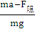,故利用μ=计算动摩擦因数比真实值偏大。
答案：(1)6 7 (2)1.00 (3)2.00 偏大
三、计算题(本题共2小题,共37分。需写出规范的解题步骤)
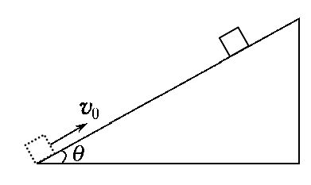
11.(17分)一物体以一定的初速度冲上一倾角为θ的斜面,结果静止在斜面上,如图所示,在第1 s内位移为6 m,停止运动前的最后1 s内位移为2 m,求：
(1)在整个减速运动过程中质点的位移大小。
(2)整个减速过程共用多少时间。
【解析】(1)设质点做匀减速运动的加速度大小为a,初速度为v₀。由于质点停止运动前的最后1 s内位移为2 m,则x₂=a, (3分)
代入数据解得：a=4m/s²。 (2分)
质点在第1 s内位移为6 m,x₁=v₀t₁-a, (3分)
代入数据解得：v₀=8m/s。 (2分)
在整个减速运动过程中质点的位移大小为
x==m=8 m。 (3分)
(2)对整个过程逆向考虑x=at², (2分)
所以t=2s。 (2分)
答案：(1)8 m (2)2 s
12.(20分)(能力挑战题)在某市区内,一辆小汽车在平直的公路上以速度v向东匀速行驶,一位观光游客正由南向北从斑马线上匀速横穿马路。汽车司机发现前方有危险(游客正在D处)经0.3s做出反应,紧急刹车,但仍将正步行至B处的游客撞伤,该汽车最终在C处停下,为了清晰了解事故现场,现以下图示之,AC段是汽车轮胎在路面上的擦痕。为了判断汽车司机是否超速行驶,警方派一警车以该路段法定最高速度v_{m}=14.0m/s行驶在同一马路的同一地段,在肇事汽车起始制动点A紧急刹车,经14.0m后停下来,在事故现场测得AB=17.5m,BC=14.0m, BD=2.6m。问：
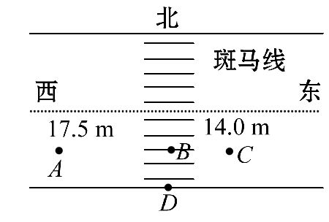
(1)该肇事汽车的初速度v是多大?有无超速?
(2)游客横过马路的速度大小。
【解析】(1)警车刹车后的加速度大小为a,则
a==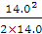m/s²=7.0 m/s² (3分)
因为警车行驶条件与肇事汽车相同,所以肇事汽车的加速度也为7.0m/s² (3分)
肇事汽车的速度
v==m/s=21 m/s (3分)
大于规定的最高速度14.0m/s。 (3分)
(2)AB=vt₂-a (3分)
代入数据,解出t₂=1.0s (2分)
游客的速度v_{人}=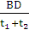=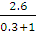m/s=2 m/s (3分)
答案：(1)21m/s 超速 (2)2 m/s
【总结提升】求解追及问题的分析思路
(1)根据追赶和被追赶的两个物体的运动性质,列出两个物体的位移方程,并注意两物体运动时间之间的关系。
(2)通过对运动过程的分析,画出简单的图示,找出两物体的运动位移间的关系。追及的主要条件是两个物体在追上时位置坐标相同。
(3)寻找问题中隐含的临界条件。例如,速度小者加速追赶速度大者,在两者速度相等时有最大距离;速度大者减速追赶速度小者,在两者速度相等时有最小距离。利用这些临界条件常能简化解题过程。
(4)求解此类问题的方法,除了以上所述根据追及的主要条件和临界条件联立方程外,还有利用二次函数求极值及应用图象法和相对运动知识求解。
【加固训练】
(2016·淄博模拟)某校一课外活动小组自制一枚火箭,设火箭发射后始终在垂直于地面的方向上运动。火箭点火后可认为做匀加速直线运动,经过4s到达离地面40m高处时燃料恰好用完,若不计空气阻力,取g=10m/s²,求：
(1)燃料恰好用完时火箭的速度。
(2)火箭上升离地面的最大高度。
【解析】设燃料用完时火箭的速度为v₁,所用时间为t₁,火箭的上升运动分为两个过程,第一个过程为做匀加速上升运动,第二个过程为做竖直上抛运动至最高点。
(1)对第一个过程有h₁=t₁
代入数据解得：v₁=20m/s
(2)对第二个过程有h₂=
代入数据解得：h₂=20m
所以火箭上升离地面的最大高度：
h=h₁+h₂=40m+20m=60m
答案：(1)20m/s (2)60m
关闭Word文档返回原板块

